密码学原理
实验二：对称加密与认证

学号： 姓名：

实验目的：本实验旨在掌握运用密码学工具实现CPA安全加密与CCA安全加密，并采用CCA能力攻击CPA安全加密方案。

- 使用密码学工具实现CPA安全加密算法
- 使用密码学工具实现CPA安全加密方案
要求：选择CPA安全的加密方案对一个图片内容进行加密和解密，密文文件可用图片浏览器打开。
选择对bmp位图进行AES-CBC加密
加密步骤：
  - 读取bmp图片的字节流，将前54字节的数据作为文件头，其他数据作为待加密数据
  - 调用os.urandom()生成随机key和IV，数据进行加密，IV接在加密数据的后面，文件头和加密数据合并，生成一张新的bmp图
加密程序如下：
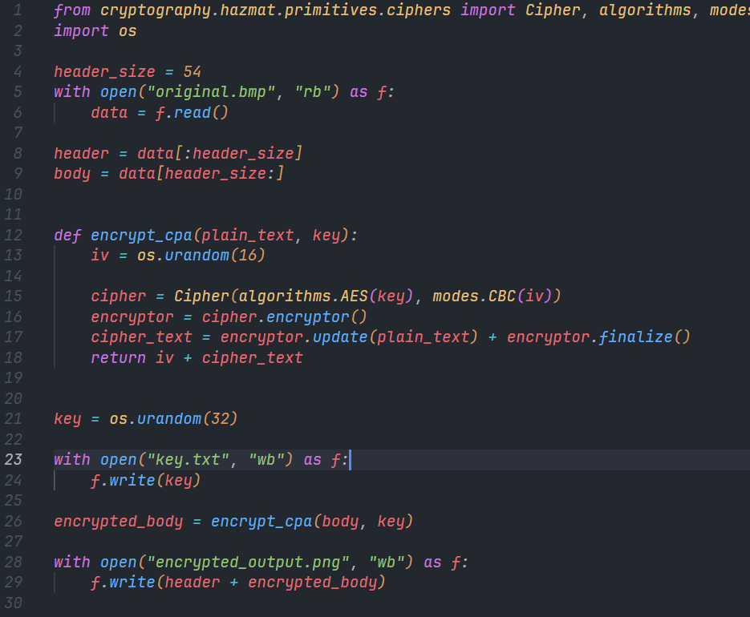
解密步骤：
- 读取加密图片的字节流，将前54字节的数据截取出来作为文件头，其余作为被加密数据，将被加密数据后16位截取出来作为IV，利用函数实现解密
解密程序：
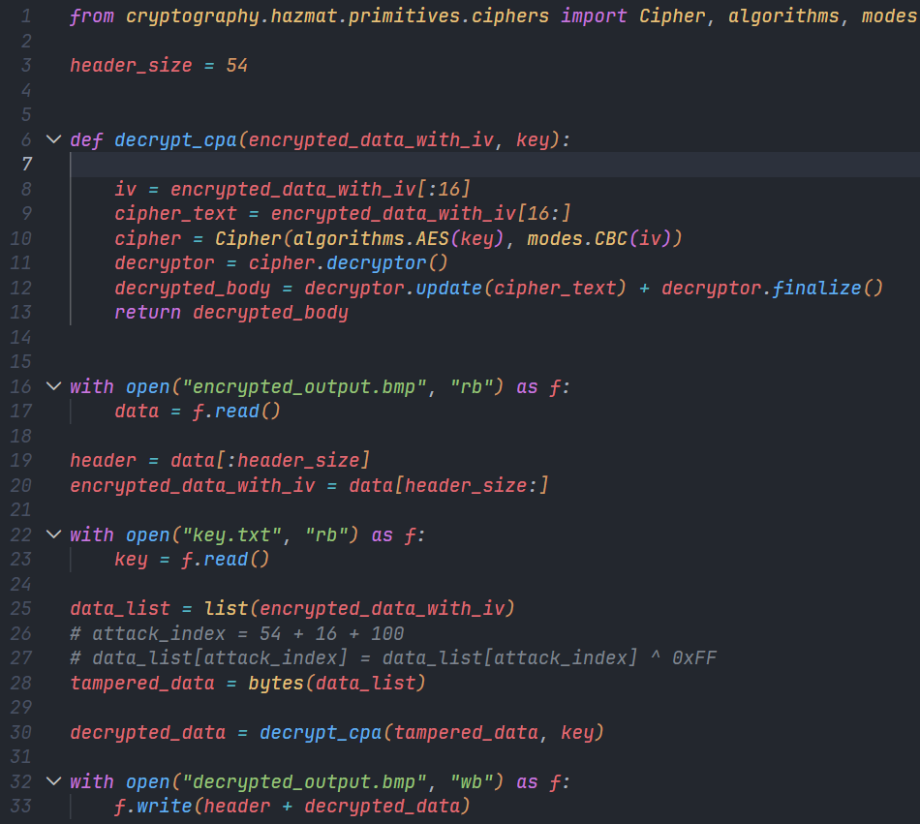

- 采用CCA攻击分析CPA安全加密方案
- 利用CCA能力敌手攻击CPA安全的加密方案
要求：对上一步中CPA安全加密方案加密的图片文件进行CCA攻击：篡改密文图片，然后用解密预言机对篡改图片解密。
对被加密数据中的某一位进行异或翻转，随后再进行解密，图片正常被解密出来，说明AES-CBC并不会因为密文被篡改而无法成功解密

- 使用密码学工具实现CCA安全的加密算法
- 使用密码学工具实现CCA安全加密方案
要求：选择CCA安全的加密方案对一个图片内容进行加密和解密，密文文件可用图片浏览器打开。
使用AES-GCM对bmp位图进行加密，加密步骤和1题相似，读取图片字节流并截取文件头，使用os.urandom生成随机key和nonce对数据进行加密，和文件头合并生成新的bmp图片
加密程序：
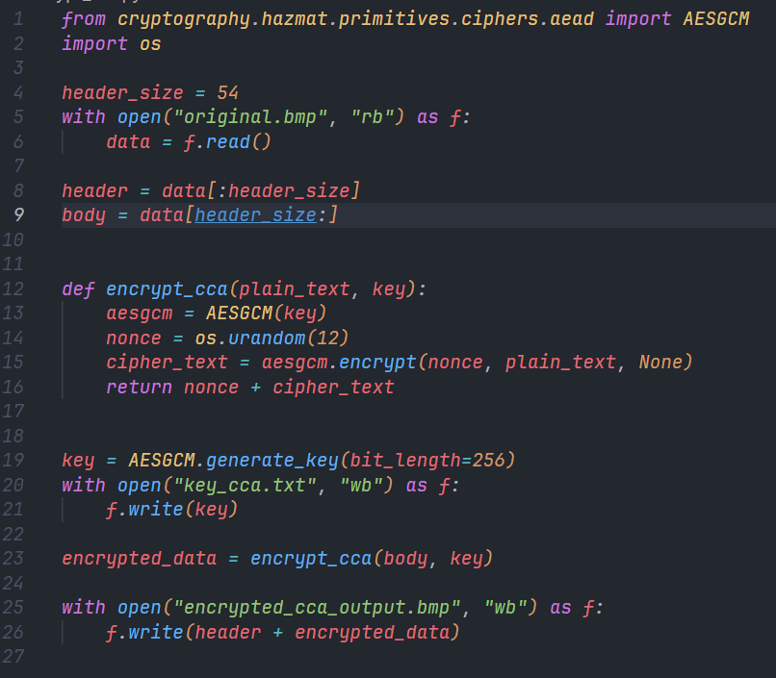

- CCA敌手能否攻击成功CCA安全的加密方案
要求：尝试用第2步CCA攻击来攻击CCA安全加密的图片。
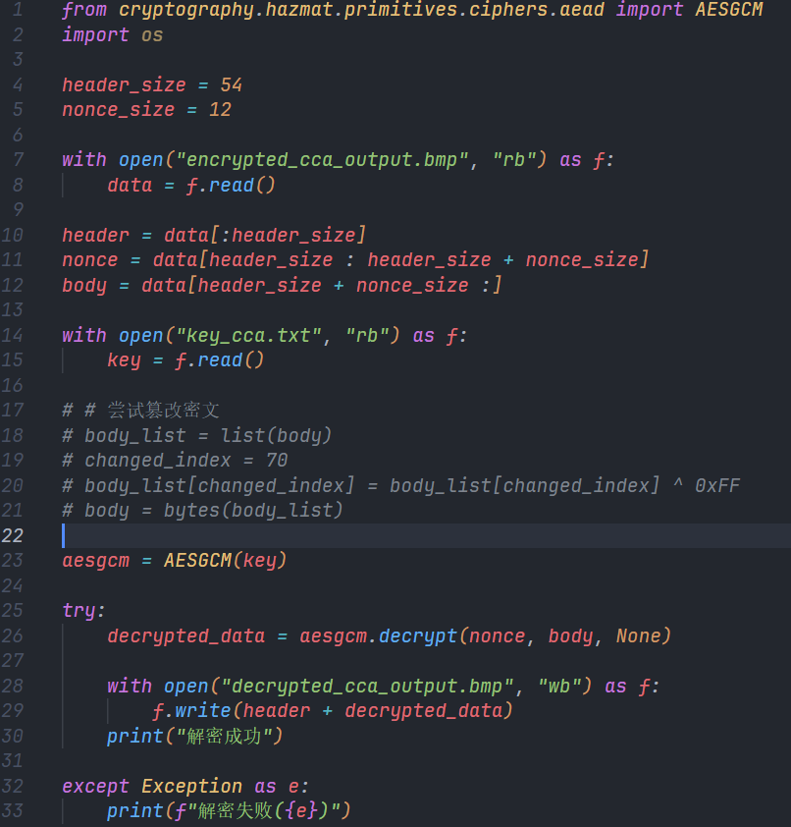
对密文中的某一位进行异或翻转，解密预言机无法正常解密出数据，因为修改密文破坏了密文中的tag

